L E M B A R K E R J A P E S E R T A D I D I K  LKPD IPA  “Siapa Paling Cepat?”  Kelas VII · Fase D · Bab 4: Gerak dan Gaya · Sub Bab A. Gerak Benda · Tema: Bergerak Aman dan Efisien | 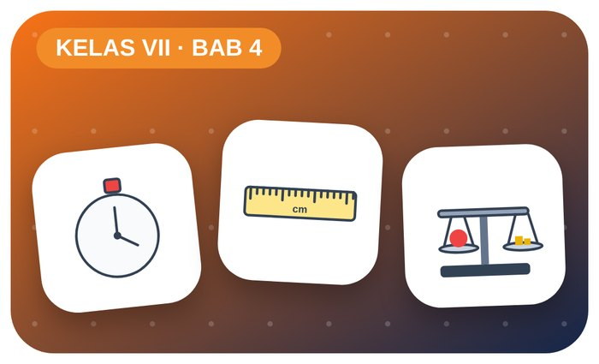

Kelompok :
Kelas : | VII / ....
Anggota : | 1.  2.  3.  4.  5.  6.

A. Petunjuk Belajar
1. Isilah identitas kelompok yang meliputi nama kelompok dan nama anggota.
2. Baca permasalahan dengan cermat, lalu jawablah pertanyaan sesuai instruksi.
3. Lakukan kegiatan sesuai langkah kerja dengan teliti dan hati-hati.
4. Diskusikan jawaban bersama kelompok, lalu kumpulkan LKPD kepada guru.

B. Capaian Pembelajaran
Murid dapat mendeskripsikan gerak (jarak, perpindahan, kelajuan, kecepatan) dan memanfaatkan ragam gaya, termasuk gaya gesek, dalam kehidupan sehari-hari.

C. Tujuan Pembelajaran
1. Membedakan jarak–perpindahan dan kelajuan–kecepatan.
2. Menghitung kelajuan rata-rata.

Tahap 1: Orientasi Murid pada Masalah

Permasalahan:
Lomba balap mobil mainan berakhir ribut karena cara mengukurnya berbeda.
Bagaimana membandingkan kecepatan secara adil?

Tahap 2: Mengorganisasikan Murid untuk Belajar

Berkumpullah sesuai kelompok yang telah ditentukan dan diskusikan pertanyaan berikut berdasarkan permasalahan di atas.
AYO DISKUSI
1. Apa beda jarak dan perpindahan?

2. Apa satuan kelajuan?

Tahap 3: Membimbing Penyelidikan Kelompok maupun Individu

Kegiatan A — Mengukur Kelajuan Mobil Mainan

Ayo Membaca!
Kelajuan adalah jarak yang ditempuh setiap satuan waktu: v = s ÷ t (m/s). Gerak dengan kecepatan tetap disebut gerak lurus beraturan (GLB).
● s = jarak (m), t = waktu (s).
● 1 km/jam = 1000 m ÷ 3600 s ≈ 0,28 m/s.
● Ukur waktu beberapa kali agar hasil lebih akurat.
Alat dan bahan: mobil mainan, meteran, selotip, stopwatch (HP), papan miring.
Langkah kerja:
1. Beri tanda garis start, 1 m, 2 m, dan 3 m dengan selotip.
2. Luncurkan mobil dari papan miring dengan ketinggian sama.
3. Catat waktu saat mobil melewati setiap tanda.
4. Hitung kelajuan pada setiap jarak.
Tabel Pengamatan
Jarak s (m) | Waktu t (s) | Kelajuan v = s ÷ t (m/s)
1
2
3
Ayo Menjawab!
1. Apakah kelajuan mobil tetap atau berubah? Termasuk gerak apa?

2. Berapa kelajuan rata-rata mobil dalam km/jam?

Tahap 4: Mengembangkan dan Menyajikan Hasil Karya

Presentasikan data dan juara sebenarnya.

Tahap 5: Menganalisis dan Mengevaluasi Pembelajaran

Refleksi Diri
Mengapa batas kecepatan di jalan raya penting?

“Melaju itu hebat, tetapi tahu kapan dan bagaimana berhenti jauh lebih hebat.”

